Приложение № 1
к Постановлению от 04.09.2017 г. № 76
«Об утверждении Адресного плана
д. Лядихово Угличского района»

Адресный план д. Зимницы Ильинского СП УМР
(номер кадастрового квартала:76:16:010715)

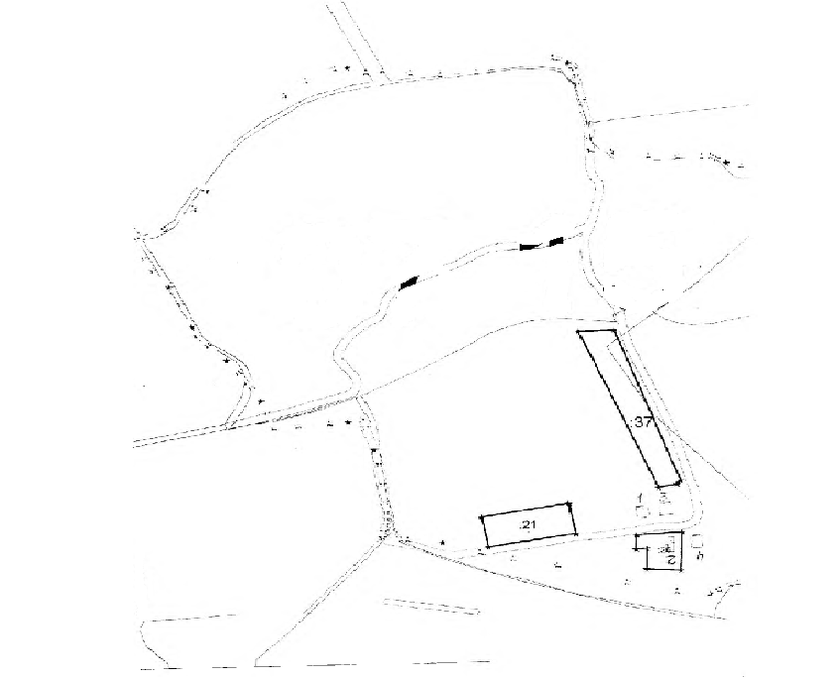

Номер дома | Кадастровый номер  земельного участка | Землепользователь
1 | 76:16:010715:24 | Илюхина Е.А.
2 | 76:16:010715:26  76:16:010715:21 | Букина Л.В.
3 | 76:16:010715:23 | Хихеткина Н.Г.
4 | 76:16:010715:22  76:16:010715:27 | Андреева М.И.

